Windows Server Update Services (WSUS)
WSUS Offline Update permet de mettre à jour un ordinateur sous Microsoft Windows et/ou Office de manière sûre, rapide et sans avoir besoin d'une connexion Internet.
Il télécharge les mises à jour depuis les serveurs Windows et permet de les déployer depuis un support amovible DVD ou USB.
Pratique pour réinstaller un PC : en quelques clics, il est possible d'appliquer toutes les mises à jour bien plus rapidement que par le réseau.
Ce petit logiciel évite des heures de téléchargements sur Windows Update après un reformatage.

Pré-requis

Première étape
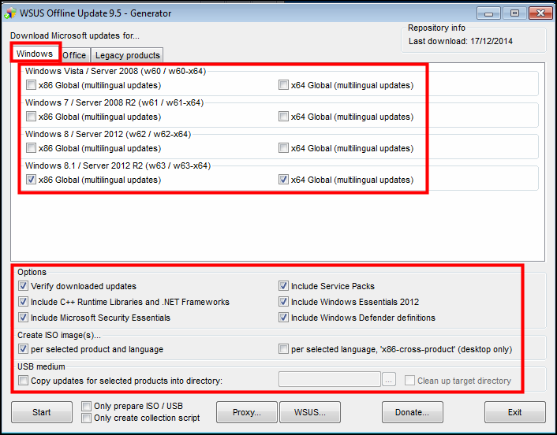
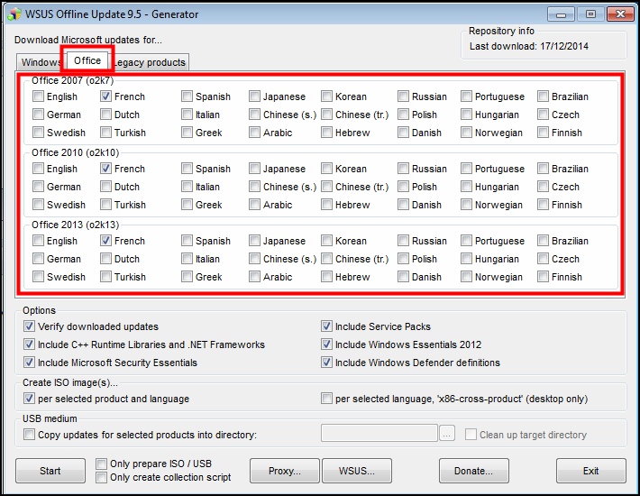
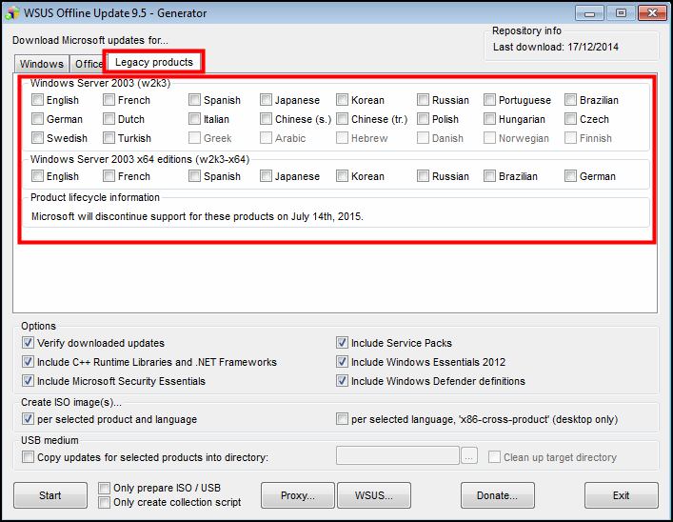
Téléchargez l’application sur le site de WSUS Offline : http://download.wsusoffline.net/ pour créer le support avec WSUS Offline UpdateGenerator (sur CD, DVD ou support amovible).Lancez WSUS Offline UpdateGenerator et cochez les cases selon les mises à jour à exporter sur le support.onglet Office :onglet legacy (systèmes plus anciens) :Renseignez les options en bas de la fenêtre à inclure (services packs, .NET Framework 3.5 et 4, définitions de Virus MS Security Essentials)Choisissez aussi :création du DVD (iso)et/ou copie sur USB.Cliquez sur Start pour lancer le téléchargement des mises à jour sélectionnées et la création de l’ISO.

Autres étapes
Pour l'utiliser :
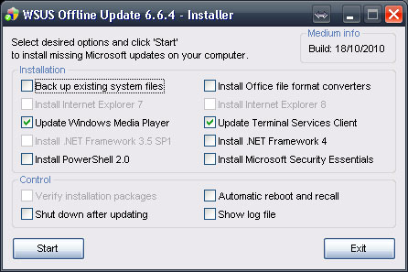
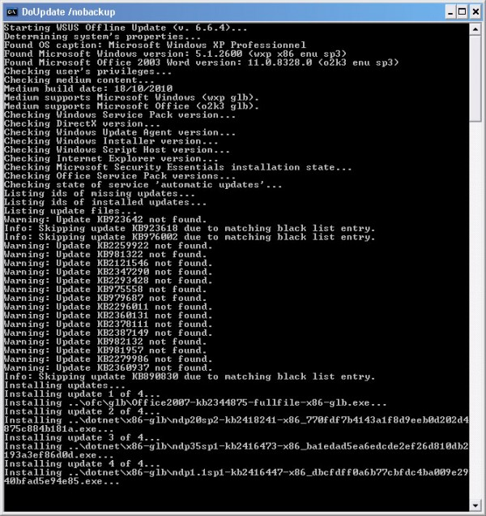
Lancez l’exécutable UpdateGenerator.exe en intégrant ou non quelques options :Cliquez sur Start pour lancer la mise à jour de votre système. Après un scan de votre PC WSUS Offline détermine les mises à jour à installer, puis vous les installe.une fois l’installation terminée, un message vous invite à rebooter votre ordinateur pour appliquer les mises à jour :
Installation successful. Please reboot your system now.

Conclusion

Problèmes connus

Voir aussi
(en) https://www.wsusoffline.net/(en) http://download.wsusoffline.net/

Basé sur « WSUS Offline Update » par Microsoft.

